Colegio República Argentina
O’Carrol # 850- Fono 72- 2230332
Rancagua

GUIA DE ESTUDIO DE EDUCACION FISICA Y SALUD
PARA OCTAVOS AÑOS
Nombre:
Curso: Fecha :
Unidad 4: APLICAR TEST FISICO FINAL

OA 3 / OA4

Instrucciones:
Desarrollar esta guia en tu cuaderno de Educacion Fìsica en el caso de que no pueda imprimir ,pero si lo puedes imprimir pegalo en tu cuaderno.
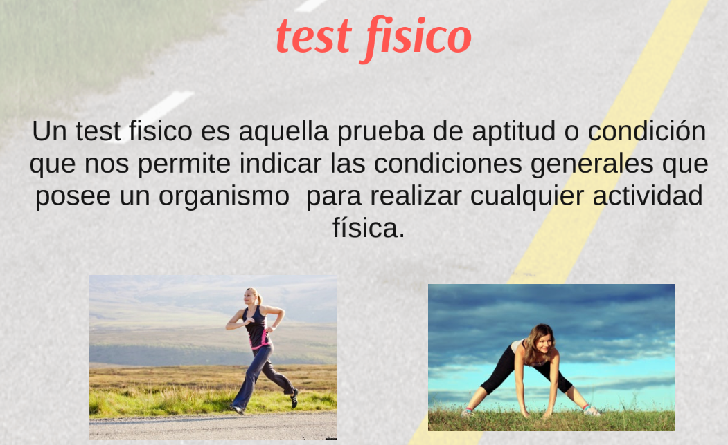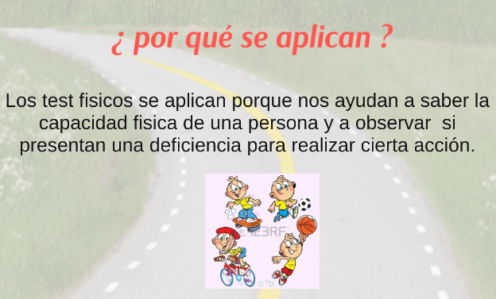
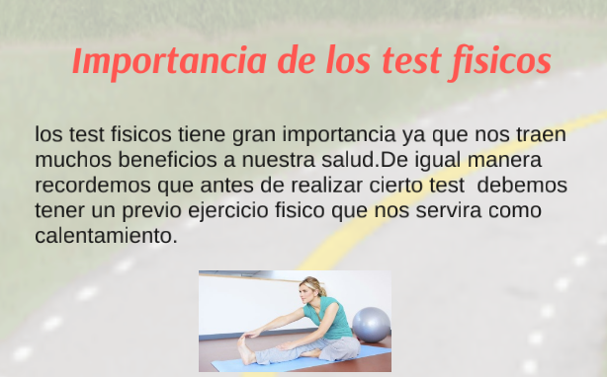
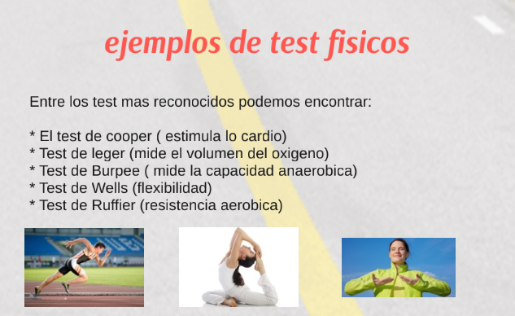
RESPONDA LO SIGUIENTE:
1.-EN UN BREVE RESUMEN CUAL SERIA TU CONCLUSIO SOBRE LOS TEST FISICOS
________________________________________________________________________________

2.- CUAL TEST FISICO TE INTERESO PARA TU EDAD Y GUSTO.

________________________________________________________________________________

